Accueil de Loisirs 3/11 ans
Adresse : 66 Rue de la Jalinière 38870 Saint Siméon de Bressieux
Tél : 04/74/58/67/05 Mail : adelis38@orange.fr

Projet éducatif et pédagogique 2023-2026
Quelques photos de notre Accueil de Loisirs
Création d’une fresque de Printemps
Visite de la ferme pédagogique « La mini Ferme de Noisette »
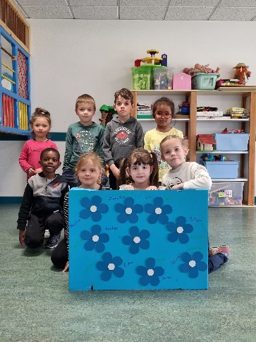
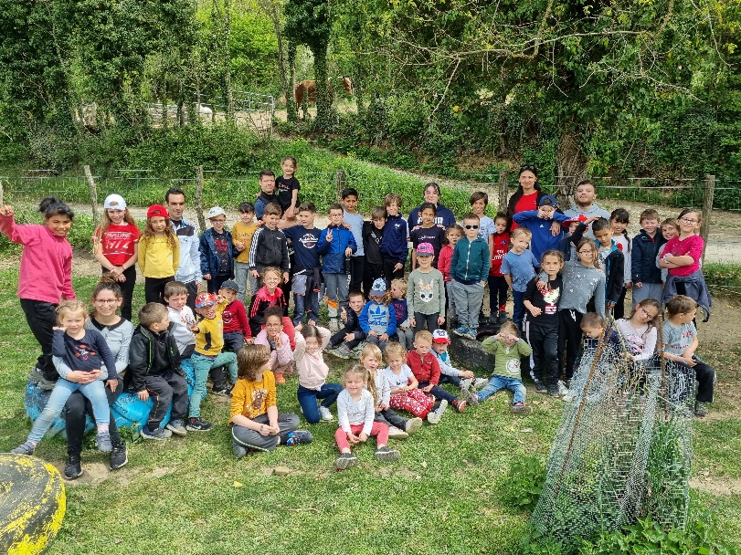

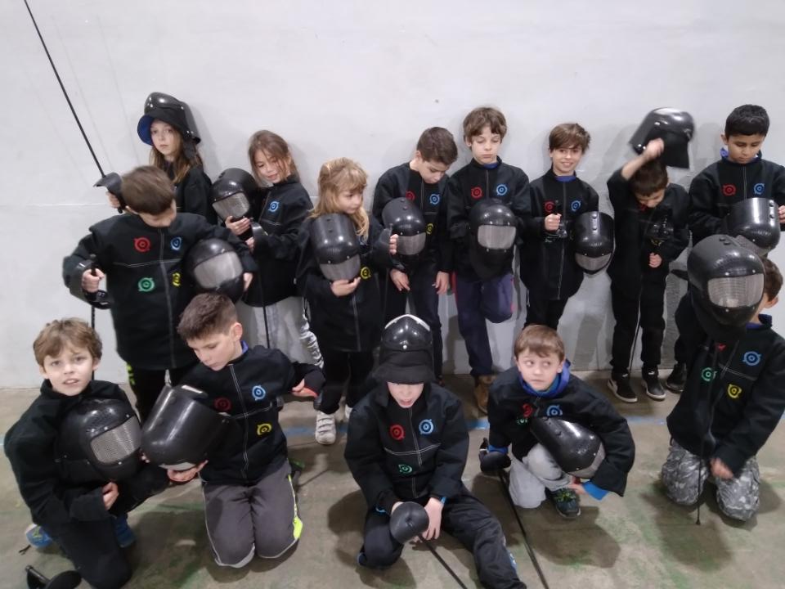
Découverte de « L’escrime »
Création d’une fresque murale
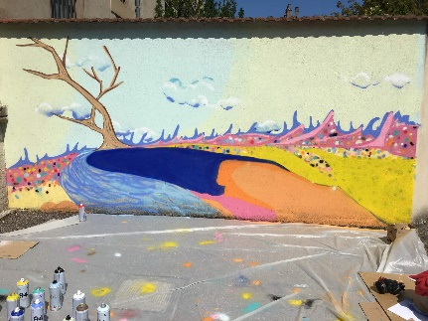
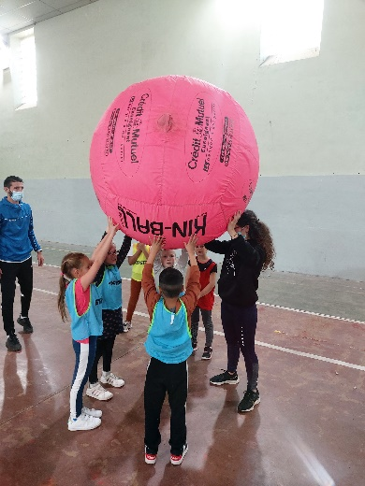
Découverte KIN BALL

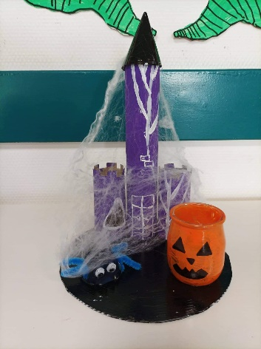
Nos jolis potagers
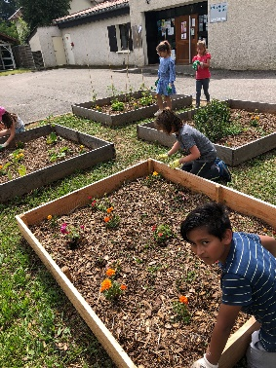
Création en matériaux de récupération

Sommaire
I/ Présentation de la Structure et de l’accueil de loisirs (page 3 à 4)
II/ Définition d’un « ENFANT ACTEUR » et d’un « ECO CENTRE » (page 5)
III/ Accueil de loisirs : Vacances et Mercredis (page 5 à 9)
- Présentation de l’Accueil de Loisirs
- La réglementation et les locaux
- L’équipe d’animation et les missions
- Le travail d’équipe

IV/ Les valeurs essentielles du projet de l’accueil de loisirs ADELIS (page 9 à 10)
V/ Les objectifs généraux (page 10)
VI/ Les objectifs opérationnels et moyens (page 11 à 17)
- Prendre en compte le rythme biologique de l’enfant
- Créer des repères pour que chacun trouve sa place
- Informer les familles pour mieux les impliquer dans la vie quotidienne de l’enfant
- Mettre en place une activité physique, sportive ou relaxation régulière
- Réalisation des ateliers cuisine avec des produits locaux, bios et issus du jardinage
- Mettre en place des menus équilibrés avec un traiteur local
- La notion d’environnement au cœur de nos activités
- Rendre l’enfant acteur de son temps d’activité
- Responsabiliser l’enfant au quotidien
- Adapter et varier les activités pour répondre aux besoins de l’enfant
- Favoriser les partenariats avec les structures locales

VII/ Accueil Périscolaire : Matin et Soir (page 18 à 21)
- Présentation de l’Accueil Périscolaire
- La réglementation et les locaux
- Les objectifs et le fonctionnement de l’Accueil Périscolaire

VIII/ Rôles et attitudes des animateurs (page 22 à 23)

Projet de l’Accueuil de Loisirs
I/ Présentation de la Structure
ADELIS* est implantée dans un cadre rural, la commune de St Siméon de Bressieux est située dans le département de l’Isère et au sein de la Région Auvergne/Rhône Alpes. Elle compte environ 3000 habitants et est la quatrième commune du territoire Bièvre Isère Communauté qui compte 50 communes et environ 55 000 habitants. Elle est située proche des deux villages dit « CENTRE » qui sont la Côte St André et St Etienne de St Geoirs (Aéroport de Grenoble). La commune est également proche de trois grandes agglomérations qui sont : Grenoble (50 kms), Valence (67 kms) et Lyon (75 kms).
ADELIS est une association loi 1901, créée en Février 2005. La structure est sous conventionnement avec la Municipalité de St Siméon de Bressieux depuis sa création. Le choix associatif plutôt que municipal a été une volonté de tous les acteurs de la commune (élus, habitants, associations, familles et établissements scolaires).
L’association a obtenu un premier agrément CAF* renouvelable « Animation de la Vie Sociale » et aujourd’hui appelé « Espace de Vie Social ». Cet espace est un lieu de proximité qui a pour vocation : le renforcement des liens sociaux, familiaux et intergénérationnels, favoriser la vie collective et la mixité sociale ainsi que d’impulser et d’accompagner la population dans la prise d’initiatives et de responsabilités.
En 2012, la mise à disposition par la Municipalité du Pôle Enfance/Famille a permis à l’association ADELIS de disposer d’un lieu et de locaux mieux adaptés pour l’accueil des enfants, ainsi qu’une équipe d’animation permanente formée et diplômée, ce qui a permis la valorisation de son accueil.
L’association a considérablement évolué depuis sa création, elle a dû s’adapter à de nombreux changements tant au niveau politique, social, scolaire que familial. En effet, les différentes évolutions ont joué un rôle majeur dans l’organisation de l’accueil. Notre réflexion sur l’action enfance est en constante évolution mais la sécurité, l’épanouissement, le rythme, l’autonomie et le bien-être des enfants âgés de 3/11 ans restent les axes forts de notre projet.
Depuis 2016, les différentes évolutions sur la commune et les retours positifs des familles sur la qualité de l’accueil ont eu des répercussions importantes sur son développement quantitatif, puisque les chiffres sont en hausse constante depuis six ans.
Nous avons dû pour répondre à cette hausse renforcer l’équipe d’animation sur chaque temps d’accueil (périscolaire/mercredis/vacances) et également réorganiser les espaces.
L’association fait constamment évoluer son projet éducatif et pédagogique. L’accueil de loisirs veut poursuivre son travail de sensibilisation à l’environnement autour des axes alimentation, jardinage, tri des déchets, éco gestes, activités sportives et créatives avec des matériaux de récupération. Le but étant d’insister auprès des enfants sur l’importance de préserver l’environnement dans lequel ils vivent.
L’appellation « ECO CENTRE » instaurée dans le projet précédent souhaite être conservée et renforcée par l’équipe d’animation et la structure.
La crise liée à la COVID a permis de faire émerger un nouvel axe fort qui sera priorisé et mis en avant dans ce nouveau projet. Il a semblé important pour l’équipe d’animation de mettre l’enfant au cœur de nos actions, en développant un axe « ENFANT ACTEUR » qui prendra en compte l’enfant dans sa globalité (rythme quotidien, besoins, choix, réflexions, envies, autonomie, …)
L’équipe d’animation sur chaque période de vacances, les mercredis ainsi que sur les temps périscolaires (matin et soir) s’efforcera de mettre en place des actions variées et adaptées aux différents âges en lien avec les objectifs et l’axe fort de ce nouveau projet.
Il existe différents temps d’accueils sur la partie Enfance dont les suivants :
- Accueil de Loisirs : Vacances
- Accueil Péri Scolaire (matin et soir) et Mercredis

ADELIS* : Association pour le développement du lien social
CAF* : Caisse d’allocations familiales

II/ Définition d’un « ENFANT ACTEUR » et d’un « ECO CENTRE »
Il semblait important pour l’équipe d’animation de définir le terme « ENFANT ACTEUR », d’une part pour sa propre compréhension et d’autre part pour que chaque famille (enfants/parents) puisse comprendre le sens du projet.
A la suite d’un long travail avec une intervenante extérieure, l’équipe d’animation a pu définir de façon collective cette appellation « ENFANT ACTEUR » au sein du périscolaire et de l’accueil de loisirs qui se traduira par un enfant qui au quotidien :
- Est partie prenante de manière individuel ou collective, activement ou passivement concerné par les décisions ou un projet c’est-à-dire qu’il pourra être affecté positivement ou négativement à la suite de son exécution
- Collabore avec les autres
- Choisit et décide en fonction de son âge et de ses possibilités
- S’exprime sur le vécu des activités
- Propose des améliorations et des activités
Il est essentiel pour les encadrants de changer auprès du public l’image du métier de l’animation qui se limite aujourd’hui, comme nous l’entendons souvent à un travail uniquement de « garderie d’enfant ».
L’accueil de loisirs qu’il soit périscolaire ou extrascolaire, est un lieu où l’équipe d’animation, les enfants, les familles, les intervenants extérieurs et les partenaires sont associés à un projet pérenne visant le développement des enfants au quotidien.
Nous souhaitons également poursuivre le travail engagé sur l’axe « ECO CENTRE » c’est pourquoi il semble important de conserver les thématiques suivantes :
- L’alimentation et les activités sportives
- Les déchets et les éco gestes
- Les énergies et les transports
- Le jardinage
- Les matériaux de récupération
- La communication
L’ensemble de nos actions en lien avec ces thèmes permettront d’affirmer un engagement « ECO CITOYEN » et une consommation responsable au sein de l’accueil de loisirs.
III/ Accueil de Loisirs : Vacances et Mercredis
- Présentation de l’Accueil de Loisirs

L’accueil de loisirs ouvre ses portes aux enfants âgés de 3 à 11 ans (scolarisés) qui au préalable on remplit auprès du secrétariat un dossier d’inscription. Une fois le dossier remplit, les parents peuvent accéder au portail d’inscription qui permettra aux familles d’effectuer les réservations souhaitées.
Nous les répartissons en trois tranches d’âges : les 3-5 ans (PS/MS/GS), les 6-7 ans (GS/CP/CE1) et les 8/11 ans (CE2/CM1/CM2) sur les Mercredis et vacances ainsi que maternelle (PS/MS/GS) et élémentaire (CP à CM2) sur le temps périscolaire (matin et soir).
L’accueil est ouvert chaque Mercredi de Septembre à Juillet en demi-journée (matin/après-midi) ou journée complète avec un repas tiré du sac (une évolution sera possible avec un repas fourni par un traiteur au cours de l’année 2023). Un temps d’accueil est mis en place pour les familles ayant besoin d’un moyen de garde à partir de 7h30.
Les horaires pour le fonctionnement sont les suivants :
- 7h30 à 8h30 : temps d’accueil sur inscription
- 8h30 à 12h30 : accueil du matin avec les différentes activités
- 12h30 à 13h30 : Temps repas
- 13h30 à 18h00 : accueil de l’après-midi avec les différentes activités

Durant les vacances scolaires, l’accueil est ouvert la première semaine de chaque petite vacance (Toussaint/Février/Avril), la première/deuxième semaine à Noël et cinq semaines l’Eté (Juillet parfois à cheval sur Août en fonction de la fin de l’année scolaire et la dernière d’Août avant la rentrée scolaire).
Les inscriptions des enfants sont possibles sur le portail parent, en demi-pension (matin/après-midi) ou journée complète sans ou avec repas fourni par le traiteur local (Les Jardins du PRADO). Un temps d’accueil est mis en place pour les familles ayant un besoin de garde à partir de 7h30.
Les horaires pour le fonctionnement sont les suivants :
- 7h30 à 8h30 : temps d’accueil sur inscription
- 8h30 à 9h00 : accueil échelonné du matin
- 9h00 à 12h30 : matinée + récupération des enfants externes + repas ½ pensions fourni par le traiteur
- 13h30 à 14h00 : accueil échelonné de l’après-midi
- 14h00 à 18h00 : après-midi + goûter commun + récupération des enfants à partir de 17h30

En ce qui concerne les inscriptions des mercredis et des vacances, la tarification est fixée en fonction du quotient familial CAF qui est l’un des partenaires essentiel de l’association ADELIS. Le tarif est différent entre les familles habitants la commune et les familles extérieures.
- Le Public Accueilli
Les enfants accueillis sont d’origines et de milieux sociaux différents, les différentes rencontres favorisent le partage interculturel et une cohabitation dans le respect de l’autre. Les activités sont organisées pour les filles et les garçons pour que chaque enfant puisse participer. Il y a donc une grande mixité sociale au sein de notre accueil. Le nombre d’enfants accueillis est variable selon les temps d’accueil mais également en fonction des tranches d’âges ce qui nous permet de respecter le rythme et l’évolution des enfants âgés de 3 à 11 ans.
L’accueil de loisirs a pour vocation d’offrir à tous les enfants un espace éducatif lui permettant de vivre pleinement chaque instant de sa journée et surtout à son rythme.
L’équipe est consciente que nous pouvons accueillir 3 types d’enfants sur les mercredis et les vacances scolaires :
- Le premier enfant est celui qui est dépendant du rythme de vie de ses parents (travail, horaires), la journée est donc longue et souvent subie
- Le second enfant est celui qui vient par plaisir de pouvoir pratiquer différentes activités mais également pour être au sein d’un groupe d’enfants ou de copains
- Le troisième enfant est celui porteur d’un handicap ou ayant des troubles liés à son comportement

Notre accueil de loisirs a donc la possibilité d’accueillir des enfants en situation de handicap (moteur, physique et sensorielle) comme le stipule la loi du 11 Février 2005. Cela demande une organisation et une adaptation en amont.
La direction et certains animateurs de l’équipe rencontreront les parents afin de mettre en place le meilleur accompagnement possible pour l’enfant. Cet échange permettra à l’équipe d’animation d’aménager le planning, l’activité voir de recruter un animateur/une animatrice supplémentaire si besoin. Le but étant de ne pas surprotéger l’enfant en l’isolant mais de l’intégrer au maximum au sein de son groupe d’âge en adaptant le lieu, l’activité et la posture des encadrants.
Un animateur/une animatrice peut devenir son référent et ainsi être l’interlocuteur principal auprès des parents pour échanger sur les difficultés de la vie quotidienne, les bilans de journée, les évolutions à mettre en place,…
- La réglementation et les locaux

L’accueil de loisirs est déclaré auprès de jeunesse et sport. Nous avons également un avis PMI qui permet l’ouverture de l’accueil aux enfants âgés de 3 à 6 ans. Une réglementation stricte et spécifique aux activités et aux tranches d’âges est en vigueur et il est obligatoire de respecter les taux d’encadrement suivants :
- 3/5 ans : 1 animateur pour 8 enfants et 1 animateur pour 5 enfants en milieu aquatique
- 6/11 ans : 1 animateur pour 12 enfants et 1 animateur pour 8 enfants en milieu aquatique
La capacité d’accueil sur les périodes de vacances est de 24 enfants âgés de 3 à 5 ans et 36 enfants âgés de 6 à 11 ans ce qui représente 60 enfants au total.
Les mercredis, la capacité d’accueil est de 20 enfants âgés de 3/5 ans et 28 enfants de 6/11 ans ce qui représente au total 48 enfants. Il est possible si la demande est forte, d’augmenter le nombre d’enfants, en ajoutant un ou plusieurs animateurs pour être dans la conformité avec la réglementation.
Il est important de savoir que le directeur de l’accueil ne peut être compté dans l’encadrement au-delà d’un accueil de 50 enfants.
Nous accueillons les enfants des mercredis et des vacances dans différentes salles, la répartition s’effectue de la manière suivante :
- 3/5 ans : une salle du Pôle Enfance/Famille, une salle de motricité, une salle de l’école maternelle la Jalinière, un dortoir de l’école, un espace extérieur en verdure et en goudron
- 6/11 ans : le hall cantine/le Carrousel, une salle de motricité, une salle au sein de l’école élémentaire, un espace extérieur en verdure et en goudron

Durant les périodes de vacances, l’ensemble des enfants utilisent la cantine scolaire pour les repas du midi.
Il est important de préciser que nos locaux sont adaptés au public handicapé.
Une rencontre préalable avec le directeur, la famille et l’enfant sera possible pour accueillir l’enfant dans les meilleures conditions et surtout répondre au mieux à son rythme et ces besoins.
Pour terminer, un règlement intérieur (annexe) est signé par les parents lors de l’inscription de l’enfant, il précise notamment les modalités d’inscriptions, les assurances, les horaires des différents accueils et les autorisations. Il est possible également pour les familles de consulter le projet éducatif et pédagogique en format papier ou sur le site internet.
- L’équipe d’animation et les missions
L’équipe d’animation de l’accueil de loisirs des vacances, des mercredis et du périscolaire se compose :
Un Directeur qui devra remplir les missions suivantes :
- Garantir la sécurité physique et morale des enfants accueillis
- Rédiger et mettre en place le projet éducatif et pédagogique
- Gérer le matériel, le budget et la partie administrative de l’accueil (bus, sortie, traiteur, …)
- Coordonner l’équipe d’animation
- Gérer la formation des animateurs, le suivi et la validation des animateurs stagiaires
- Développement des partenariats
- Gérer l’accueil et les relations avec les familles

Un animateur BAFA, deux animatrices BAFA, un CP JEPS et une non diplômée compose l’équipe permanente et deux à trois animateurs/animatrices BAFA vacataires viennent renforcer l’équipe sur quelques mercredis et les vacances scolaires en fonction des effectifs. Les missions des animateurs/animatrices sont les suivantes :
- Accueil des enfants
- Garantir la sécurité physique et affective de chaque enfant
- Préparer les activités, leur mise en place et le rangement du matériel
- Mettre en œuvre le programme d’activités défini en équipe
- Garantir le respect du public, du matériel ainsi que l’application des règles de vie quotidienne
- Animer les différents temps de la journée
- Participer aux réunions de préparation, d’évaluation et de bilan
- Mise en œuvre du projet éducatif et pédagogique
- Faire remonter les informations au directeur ou à la directrice adjointe
L’accueil de loisirs peut de manière ponctuelle faire appel à des intervenants extérieurs pour la mise en place d’activités spécifiques. Dans ce cas, l’équipe d’animation reste garante de la sécurité affective, morale et physique des enfants ainsi que des orientations définies dans le projet.

- Le travail d’équipe
La question importante à se poser est comment bien travailler en équipe ? Une équipe n’est pas uniquement un rassemblement d’individus mais c’est un véritable groupe de travail. Chaque membre doit œuvrer non pas individuellement mais collectivement pour obtenir une réussite commune. Il est donc important de partager des valeurs, des idées, une vision de travail sensiblement identique. Le but de ce travail d’équipe et le rôle important du directeur (leader) doit permettre à chacun de trouver sa place, de trouver une motivation, d’avoir confiance, de communiquer et d’exprimer une créativité et un savoir faire. La coopération permettra le succès du projet « les meilleurs choses qui arrivent en animation ne sont pas le résultat du travail d’un seul homme mais de celui de toute une équipe ».
Le travail d’équipe de l’accueil de loisirs ADELIS est organisé de la manière suivante :
Une réunion d’équipe chaque semaine (Lundi) animé par le directeur, elle permettra :
- D’analyser le travail effectué en référence au projet. Elle peut amener à des changements dans le fonctionnement afin de mieux répondre aux objectifs
- D’échanger sur les enfants (comportement, attitude) afin de mieux répondre à leurs besoins
- De réaliser la programmation et la préparation des activités des mercredis et vacances
- D’échanger et de mettre en place les projets et les différentes actions

Les réunions pendant les périodes de vacances avec l’équipe d’animation permettront de faire un point rapide de la journée afin de réajuster si nécessaire. Un bilan plus complet est effectué au retour de chaque vacance avec l’équipe permanente, pour les vacataires un bilan mail est envoyé au directeur. Ce bilan permet d’évoquer et d’améliorer les points négatifs et de mettre en avant les points positifs. Ces temps sont très souvent formateurs pour les animateurs/animatrices et le directeur.
Une ou deux rencontres de travail en amont des petites vacances ainsi que des vacances d’Eté pour préparer l’organisation de l’accueil de loisirs avec l’équipe permanente et les animateurs/animatrices vacataires.
Une rencontre de travail peut être mise en place avec un intervenant extérieur en amont de l’action afin de s’assurer de la concordance de méthode avec le projet pédagogique
La Présidente, la directrice de la structure ADELIS et le directeur de l’accueil de loisirs sont soucieux de parfaire la qualité de l’accueil et de l’encadrement. En complément des bilans, des temps de « réunions-formations » ou « formations » sont mis en place ou proposés à l’équipe. Ces temps sont effectués en présence de professionnels socioculturels, d’éducateurs spécialisés voir de psychologues, afin de réfléchir aux solutions les plus adaptées.
Les temps « Formation d’équipe » qui se déroulent chaque année sur une période de 4 à 5 mois à raison de 1 à 2 fois dans le mois sous la forme d’analyse de pratique, apport d’outil théorique sur l’animation ou bien sur le développement d’un axe fort de notre projet. Un formateur extérieur vient rencontrer, échanger et permettre à l’équipe de réfléchir sur sa pratique et sa posture professionnelle auprès des enfants.

IV/ Les valeurs essentielles du projet de l’accueil de loisirs ADELIS
L’accueil de loisirs souhaite mettre en avant par le biais de son projet, des valeurs essentielles que l’équipe d’animation transmet au quotidien auprès des enfants que ce soit sur le temps périscolaire, les mercredis ou les vacances.
Dans la gestion de la vie quotidienne et collective, l’équipe d’animation met l’enfant au cœur des décisions, de ses propres apprentissages, de sa propre activité. Les animateurs/animatrices sont présents en tant que personnes référentes, ressources ou modèles et non en tant que personnes avec les savoirs. L’enfant peut s’appuyer sur l’équipe pour s’épanouir, être valorisé et se construire.
Il est important de ne pas oublier que l’enfant est sur un temps de loisirs, pour lui, les journées sont longues et souvent liées au rythme de vie des parents. Il est donc essentiel que chaque enfant se sente en sécurité et en confiance dans un environnement favorable à son apprentissage et son développement.
Au travers de ce projet, l’équipe d’animation devra quotidiennement et sur chaque temps d’accueil permettre aux enfants de s’approprier et d’intégrer des valeurs partagées et choisies par toute l’association ADELIS.
L’autonomie : l’enfant va développer des compétences qui vont lui permettre de faire des choix, d’effectuer des tâches et de prendre des décisions.
Le respect : c’est un sentiment qui se traduit par l’écoute de l’autre, la bonne conduite face aux règles, l’estime et la considération que nous avons pour autrui et nous même.
La tolérance : c’est la capacité qui consiste à reconnaître et accepter la différence de cultures, d’idées, d’opinions, d’attitudes ou de principes dans les actes de la vie quotidienne.
Le partage : c’est développer chez l’enfant un esprit collectif, lui permettre de comprendre que les jouets, les jeux, les objets ne lui appartiennent pas. Savoir partager, lui permettra de mieux s’entendre avec autrui.
L’estime de soi : c’est un sentiment de confiance, c’est permettre à l’enfant de croire en ses capacités de réussir, c’est également lui permettre de reconnaître ses forces et ses limites pour qu’il est une vision réaliste de lui-même.
La patience : c’est apprendre à l’enfant à attendre avec calme face à une situation, c’est lui faire comprendre que l’on n’obtient pas tout ce que l’on veut facilement mais qu’il faut parfois savoir patienter.
La frustration : apprendre à l’enfant la frustration est une nécessité, il est important de lui fixer des limites et surtout qu’il n’obtienne pas tout ce qu’il désir ou rêve. Un échec peut être bénéfique s’il est expliqué, il peut permettre à l’enfant de comprendre et de mieux réussir la fois suivante.
Le jeu c’est le travail de l’enfant
C’est son métier
C’est sa vie
V/ Les objectifs généraux
L’équipe d’animation a pour mission la mise en œuvre d’un projet recherchant une continuité éducative entre chaque temps d’accueil (périscolaire, mercredis et vacances).
Le but étant que l’équipe d’animation donne un nouvel élan, une nouvelle dynamique en impliquant les enfants au maximum.
Ce nouveau projet souhaite remplir des objectifs précis, ils tiendront compte des valeurs défendues par l’accueil de loisirs, ils seront déclinés sur court, moyen et long terme. Ils ont été travaillés, partagés et validés en équipe lors de différentes rencontres.
Le projet devra garantir la sécurité physique, affective et morale ainsi que tenir compte des nombreux besoins de l’enfant.
Objectif 1 : Permettre à l’enfant d’être acteur de son temps d’activité
Objectif 2 : Développer un axe artistique sur nos temps d’activité
Objectif 3 : Sensibiliser l’enfant à la notion d’environnement par le biais de nos activités
Objectif 4 : Favoriser le développement individuel et collectif
Objectif 5 : Favoriser les liens intergénérationnels

VI/ Les objectifs opérationnels et les moyens
Objectif Général n°1 : Permettre à l’enfant d’être acteur de son temps d’activité
Objectif Opérationnels | Moyens pédagogiques
ECD favoriser les activités permettant le choix de l’enfant | Mettre un temps de choix dans l’activité proposée en fonction de l’âge (couleurs, matériaux, proposition d’amélioration)  Lui laisser une certaine autonomie dans son activité en fonction de son âge, de ses possibilités et de ses envies
ECD favoriser les activités permettant la collaboration avec les autres | Activités mixtes et de rencontres entre les différents groupes favorisant l’esprit collectif (grands jeux, temps calme, …)  Rencontres inter centres
ECD favoriser l’expression des enfants par le choix, la proposition et la mise en pratique | Mise en place de temps d’échanges et d’écoute avec les enfants  Mise en place de boîtes à idées pour des propositions sur un projet, une activité (manuelle, culinaire, jeu, …)  Mise en place de bilan à la mi-journée ou journée avec les enfants qui vont faire émerger des propositions  Création avec les enfants d’une journée d’activité

Objectif Général n°2 : Développer un axe artistique sur nos temps d’activité
Objectif Opérationnels | Moyens pédagogiques
ECD mettre en place d’activité en lien avec la thématique artistique | Mise en place de cycle d’activité sur les thèmes musique, art plastique, théâtre, danse, cirque …  Intervention de professionnels  Créer un mini spectacle théâtre, danse, cirque avec les enfants et le présenter aux familles
ECD développer des activités faisant appel à l’esprit créatif et imaginaire | Manipuler différentes matières  (carton, verre, plastique, polystyrène, papier, …)  Appréhender différentes techniques  (Découpage, collage, décalquer, juxtaposer, tracer, …)  Utiliser différentes outils  (pinceaux, brosse à dent, rouleaux, bouchons, doigts, éponges, …)

Objectif Général n°3 : Sensibiliser l’enfant à la notion d’environnement par le biais de nos activités
Objectif Opérationnels | Moyens pédagogiques | Actions mises en place
ECD mettre en place d’ateliers cuisine réguliers avec les enfants | Permettre aux enfants de réfléchir sur la question de l’alimentation  Initiation à la cuisine  Connaissance et découverte des différents aliments  Utilisation de nos propres potagers | Ateliers ludiques sur les aliments  Réalisation des goûters salés/sucrés  Utilisations des produits bios  Visite régulière au marché  Lien avec la pratique sportive  Jardinage/Compostage
ECD mettre en place d’activité en lien avec le bien-être de l’enfant | Permettre aux enfants de connaître les bénéfices d’un mode de vie actif | Intervention d’un éducateur sportif Ateliers motricité  Parcours santé  Sortie Vélo  Balades en forêt  Mini Camp aventure/nature
ECD mettre en place d’activité avec des matériaux de récupération | Sensibiliser sur le recyclage des matériaux pour nos activités  Tri des déchets alimentaires (composteur) ou non (tri sélectif) | Utilisation de matériaux récupérer pour nos activités :  Verre, carton, plastique, …

Précisions sur le bien être :
L’équipe d’animation a souhaité conserve au sein de son projet la dimension « bien-être ». Le but étant de prendre des bonnes habitudes dès le plus jeune âge. En effet, notre société évolue rapidement, les écrans sont de plus en plus présents, le mode vie des familles est différent et les enfants ne bougent pas assez. Pour exemple, en 1970 un enfant courait 800 mètres en 3 minutes alors qu’aujourd’hui il lui faut 1 minutes de plus pour parcourir la même distance.
L’objectif de ces temps est de permettre aux enfants quel que soit leur âge de connaître les bénéfices d’un mode de vie actif :
- Découvrir les différentes parties de son corps
- Améliorer la santé affective : leur humeur, leur estime de soi, leur stress voir leur anxiété
- Fortifier leur cœur, leurs poumons et leurs os
- Réguler leur poids et renforcer ses défenses immunitaires
- Développer l’aspect collectif, le goût de l’effort, la réflexion et le dépassement de soi
- Favoriser leur développement et leur croissance (endurance, force et puissance des muscles)
- Développer la motricité
Les activités, jeux ou parcours seront proposés aux enfants de manière ludique pour leur donner envie, les motiver ou les stimuler. Il est important que chaque enfant bouge quotidiennement, à la maison, à l’école ou au sein d’un club sportif pour compléter ce que nous proposons sur le temps d’accueil de loisirs.
Il est évident que le bien-être et la santé sont indissociables des notions « bouger » et « alimentation ».
Précisions sur la partie alimentation/cuisine :
À l’heure où la « mal bouffe » est devenue le quotidien de beaucoup de familles et d’enfants, il nous paraît très important d’effectuer un travail de réflexion avec les enfants et les familles autour de l’axe alimentation.
L’équipe d’animation a décidé de mettre en place des goûters qui soient très diversifiés et où les produits industrialisés n’apparaissent que très peu sur chaque mercredi et périodes de vacances. Elle souhaite valoriser les produits locaux, bios* ainsi que ceux venant de l’activité jardinage que nous effectuons dans nos petits potagers. Il semble important de sensibiliser les enfants et les familles qu’il est possible de manger autrement avec des produits de qualité et surtout de saison.
Le but de ces ateliers est que les enfants puissent comprendre l’importance d’une bonne alimentation mais également découvrir les joies de la cuisine et de la dégustation de leurs propres préparations.
Produits locaux et bios* : légumes et fruits venant du marché ou du magasin de producteurs, la farine, le sucre et le chocolat de Bio en vrac et les œufs de nos poules de l’accueil de loisirs.

Objectif Général n°4 : Favoriser le développement individuel/collectif
Objectif Opérationnels | Moyens pédagogiques et actions mises en place
ECD créer des repères pour que chacun trouve sa place au sein de l’accueil | Instaurer des règles de vie claires et les respecter  Instaurer des petits rituels starters (chansons, émotions, …)  Responsabiliser l’enfant sur des tâches simples
ECD prendre en compte le rythme biologique de l’enfant | S’adapter aux particularités de chaque enfant
ECD participer aux tâches de la vie quotidienne pour chaque enfant | Différencier les temps de vie quotidienne pour les enfants : accueil, hygiène, repas, activité, goûter, sieste, temps calme, … | Jeux à thèmes sur les tâches de la vie quotidienne  Signalétique des espaces et des tâches à réaliser

Précisions sur la partie développement individuel/collectif :
L’implication, c’est rendre l’enfant acteur du projet, c’est l’aider à grandir et s’épanouir en lui permettant :
- De faire des choix et de prendre des décisions
- De prendre conscience de ses aptitudes
- De mieux comprendre son environnement
- De pratiquer des activités qu’il n’a pas l’habitude de faire
- De créer son programme d’activité

L’équipe d’animation va chercher à responsabiliser l’enfant sur les différents temps d’activités ou dans la vie quotidienne du centre en lui attribuant un rôle pour le valoriser comme : aider les plus jeunes, seconder l’animateur dans ses tâches ou participer au rangement du matériel.
Les animateurs/animatrices vont aussi responsabiliser l’enfant dans la prise en charge personnelle et collective comme : respect du matériel, de soi et des autres, des règles de vie et d’hygiène.
L’activité est un puissant facteur de développement de l’individu. C’est par l’agir que l’enfant va se construire et apprendre à maîtriser son environnement.
À l’opposé du principe de consommation de la société actuelle, l’équipe veux mettre en place des activités en lien avec le projet et surtout qui vont répondre au mieux aux besoins des enfants ainsi que lui permettre de développer les compétences sociales, affectives, cognitives et émotionnelles chez l’enfant.
- Sociale : désigne la capacité à construire des relations harmonieuses et positives avec les autres.
- Affective : désigne la relation d’attachement sécurisant qui permet à l’enfant d’explorer et d’expérimenter le monde librement et surtout d’établir des relations avec ses pairs.
- Cognitive : désigne le développement de la perception, de l’apprentissage, de la mémoire, du langage et de la pensée. L’enfant acquiert dès sa naissance des habiletés toutes simples qui le pousseront et l’amèneront encore plus loin.
- Émotionnelle : désigne le fait de vivre en harmonie avec soi en maîtrisant au mieux ses émotions.

Objectif Général n°5 : Favoriser les liens intergénérationnels
Objectif Opérationnels | Moyens pédagogiques | Actions mises en place
ECD Proposer des temps d’échanges intergénérationnels | Organisation de temps de rencontres et d’échanges avec le club des anciens de la commune, la crèche ou les familles des enfants | Invitation à un goûter partagé préparé par les enfants  Exposition photos ou atelier transmission sur une après midi  Atelier passerelle avec la crèche
ECD Transmettre des souvenirs, anecdotes et des savoirs

Précisions sur la partie intergénérationnelle :
Ces temps de rencontre et d’échange (club des anciens) nous paraissent importants pour favoriser la transmission et la connaissance, ils permettront de pérenniser dans le temps, les héritages, l’histoire et le vivre ensemble.

VII/ Accueil Périscolaire : Matin et Soir
- Présentation de l’Accueil Périscolaire
Depuis la rentrée scolaire 2018, de nouveaux horaires sont mis en place, ils sont les suivants :
- Pour les enfants de maternelle : 8h20 à 11h35 et 13h20 à 16h05
- Pour les enfants de l’élémentaire : 8h30 à 11H45 et 13h30 à 16h15

L’accueil périscolaire est ouvert le lundi, le mardi, le jeudi et le vendredi de Septembre à Juillet, pour les enfants scolarisés âgés de 3 à 11 ans. L’accueil fonctionne le matin et le soir aux horaires suivants :
Matin : 7h30 à 8h30
Soir : 16h00 à 18h00 pour les maternelles et 16h15 à 18h00 pour les élémentaires
Ces deux temps d’accueil permettent aux familles de déposer ou récupérer les enfants de manière échelonnée. Le goûter doit être fourni par les familles sur le temps du soir. Les inscriptions peuvent être effectuées pour le matin ou l’après-midi ou bien les deux et sur les jours souhaités.
- La Réglementation et les Locaux
L’accueil périscolaire est déclaré auprès de jeunesse et sport. Nous avons également un avis PMI qui nous permet un accueil des enfants scolarisés de 3 à 6 ans. Une réglementation stricte est en vigueur pour le périscolaire et il est obligatoire de respecter les taux d’encadrement suivants le matin et le soir :
3/5 ans (PS/MS/GS) : 1 animateur pour 10 enfants
6/11 ans (CP/CE1/CE2/CM1/CM2) : 1 animateur pour 14 enfants
Notre capacité d’accueil pour les enfants scolarisés en maternelle est de 25 enfants et de 45 enfants pour les enfants scolarisés en élémentaire ce qui représente au total 70 enfants.
Il est important de savoir que le directeur de l’accueil ne peut être compté dans l’encadrement au-delà d’un accueil de 50 enfants.
Nous accueillons les enfants de 3 à 11 ans le matin au sein du Pôle Enfance/Famille et le soir une répartition différente est effective :
3/5 ans : une salle du Pôle Enfance/Famille, une salle de motricité et un espace extérieur
6/11 ans : salle 1 de l’école élémentaire, Carrousel et la cour de l’école élémentaire
Il est important de préciser que nos locaux sont adaptés au public handicapé moteur.
- Les objectifs et le fonctionnement de l’Accueil Périscolaire
La Présidente, la directrice de la structure ADELIS, le directeur de l’accueil de loisirs et l’équipe d’animation ont pris la décision de mettre en place un projet pédagogique très proche d’un projet de fonctionnement sur le périscolaire. Les objectifs développés pour la garderie du matin et du soir sont donc les suivants :
Sensibiliser les enfants sur l’importance du petit déjeuner
Le périscolaire du matin commence dès 7h30 ce qui est relativement tôt pour les enfants notamment les plus petits. Beaucoup d’enfants arrivent et n’ont pas déjeuné, hors l’importance de ce repas n’est plus à débattre puisqu’il représente 20 à 25% de l’apport quotidien d’un enfant, il est donc important d’y prêter attention et d’en faire un vrai repas. Nous proposons aux familles de venir avec le petit déjeuner de l’enfant si ce dernier n’a pas eu le temps de manger à la maison ou s’il n’avait pas envie. Cependant, les familles ont du mal à apporter des aliments de qualité, il est donc important que l’équipe d’animation sensibilise les familles et les enfants sur le petit déjeuner.
Exemple de petit déjeuner :
Boisson : un verre d’eau ou de jus de fruit pour hydrater l’enfant après sa longue nuit
Produit Céréalier : un bol de céréales, un morceau de pain ou des biscottes pour l’énergie (glucides)
Produit Laitier : un laitage, une portion de fromage ou un verre de lait pour les os et muscles (calcium)
Portion de Fruits : un fruit frais ou une compote pour le développement (vitamines, fibres, minéraux)
Sucres et Matières Grasses : sucre dans un yaourt ou beurre sur les tartines (attention à limiter)
En fonction de l’âge des enfants, les quantités sont légèrement différentes. Il est important de varier en sortant de l’ordinaire, de leur laisser le temps de manger à leur rythme et surtout d’éviter au maximum les produits industriels qui sont souvent trop riches, trop gras et trop sucrés tels que les céréales pour enfants, les biscuits, les briquettes de jus de fruits, les fromages fondus, …
Proposer un réveil au calme et en douceur
Le périscolaire ouvre à 7h30 le matin, nous pouvons imaginer la difficulté pour les enfants de se réveiller à 6h30 chaque matin pour déjeuner, faire leur toilette et s’habiller. Il est donc important pour l’équipe d’animation de proposer aux enfants de circuler librement et calmement dans les différents espaces aménagés : lecture, dessins, petits échanges avec les animateurs sur les fauteuils, jeux sociétés, …
Transmettre et recevoir des informations
Les familles dont les enfants sont au Périscolaire du matin ne peuvent rencontrer l’équipe enseignante. L’équipe d’animation est donc régulièrement amenée à transmettre des informations aux enseignants (soucis familiaux, de santé, …). L’animateur/animatrice présent(e) se doit d’être disponible et à l’écoute des besoins de chaque famille et de chaque enfant.
Développer l’autonomie des petits et responsabiliser les plus grands
Le périscolaire du matin et du soir permet à l’équipe d’animation de développer l’autonomie des enfants de maternelle sur les points suivants : propreté (passage aux toilettes, lavage des mains/…), s’habiller (enlever ses chaussures et mettre ses chaussons, mettre et enlever sa veste) et prendre ses affaires (cartable, pochette, goûter). Pour les enfants de l’élémentaire, l’équipe d’animation va chercher à responsabiliser les plus grands sur les points suivants : nettoyage des tables, rangement de la salle, animation d’un jeu, accompagner les plus petits sur un jeu, …

Rassemblement des enfants
Les enfants de l’école maternelle et de l’élémentaire sont récupérés le soir dans des lieux différents à partir des listes journalières des effectifs transmises au préalable aux équipes enseignantes.
Les enfants de maternelle sont gardés par les enseignants et ATSEM dans les salles de classes jusqu’à l’arrivée des 2 animateurs/animatrices (Marine/Angélique/Julien) qui viennent les récupérer pour les accompagner en salle de garderie périscolaire. Une fois appelé, les enfants vont s’habiller et rejoignent l’animateur/l’animatrice. La maitresse/le maître transmettent les absent(e)s et les APC à l’équipe d’animation.
Les enfants de l’élémentaire sont récupérés le soir par les 4 animateurs/animatrices (Jonathan/Valérie/Angélique/Loïs) dans la cour de l’école à la sortie des classes. Ils sont ensuite répartis dans deux à trois espaces différents pour le temps périscolaire (salle 1/cour de l’école/Carrousel).
Le temps d’animation
Le temps périscolaire débute par un « appel » pour voir si tous les enfants sont présents. Une fois réalisé, un temps « goûter » est mis en place en début du temps d’accueil. Le goûter est fourni par la famille et là encore l’équipe d’animation à un rôle très important pour sensibiliser les enfants et les familles sur l’importance de cette collation. En effet, certains enfants n’ont pas de goûter ou bien un goûter de mauvaise qualité très riche en sucre (biscuits industriels et boissons industriels). Après une longue journée, le goûter ou 4 heures est essentiel pour les enfants puisqu’il se situe entre le déjeuner et le dîner qui est parfois loin. Ce repas représente 15% de l’apport quotidien d’un enfant il est donc important de ne pas le négligé.
Exemple de goûter ou 4 heures :
Une boisson pour l’hydratation
Un produit laitier pour le calcium et les protéines
Un produit céréalier pour l’énergie
Un fruit de saison pour les vitamines et les fibres
En fonction de l’âge des enfants et de sa dépense en énergie, les quantités sont légèrement différentes. Il est important de varier en sortant de l’ordinaire et surtout en étant créatif pour lui donner du plaisir lors de la dégustation. Il est important d’éviter au maximum les produits industriels qui sont souvent trop riches, trop gras et trop sucrés.
A la suite de ce petit temps, les enfants peuvent participer librement à différents pôles d’activités (manuelles, sensorielles, lecture, dessins, motricité, sportives ou en plein air, …). Il y a une séparation des tranches d’âges et des salles pour un meilleur fonctionnement et plus de confort pour chaque enfant. Lorsqu’un enfant est récupéré, l’animateur/animatrice note l’heure de départ et effectue un retour aux parents sur le déroulement de la journée et transmet les informations si besoin pour faire le lien entre l’école et la famille.
Ce nouveau fonctionnement est en vigueur depuis la rentrée en Septembre 2022 suite à une forte hausse des effectifs.

VIII/ Rôles et attitudes attendues du directeur
Le directeur/la directrice doit respecter certaines règles de fonctionnement essentielles dont les suivantes :
- Assurer la gestion et l’organisation de l’accueil de manière lisible et claire
- Impulser une dynamique active de travail et de projet
- Répondre aux exigences des instances institutionnelles
- Assurer la sécurité physique, affective, morale ainsi que le bien-être des enfants, des familles et de l’équipe d’animation
- Assurer les relations externes (partenaires, écoles, mairie, association, …)
- S’assurer que les lieux d’accueil répondent aux exigences de sécurité et d’hygiène
- Organiser les plannings horaires des équipes
- Organiser les sorties, les interventions et les réservations
- Rédiger le projet global de l’accueil de loisirs
- Évaluer chaque animateur/animatrice de l’équipe

IX/ Rôles et attitudes attendues de l’équipe d’animation
Travailler dans l’animation et l’encadrement auprès des enfants est bien plus qu’un simple emploi. Au vu de la complexité que peut revêtir les rapports avec les enfants, il est nécessaire pour l’animateur/animatrice d’avoir certaines qualités, aptitudes et atouts avant de se lancer dans cet univers.
- Avoir le sens de la pédagogie : L’animateur/animatrice doit être capable d’enseigner grâce à des méthodes, des outils, des jeux ou des activités une philosophie d’éducation et des valeurs qui permettront à l’enfant de grandir et de s’épanouir. L’encadrant doit être attentif et savoir interpréter les signes, les actions et le langage corporel des enfants dont il a la charge pour pouvoir agir de manière adéquate.
- Un grand sens des responsabilités : L’animateur/animatrice doit être capable : d’être autonome, d’assurer la sécurité physique et affective des enfants, de pouvoir assumer le résultat de son travail, de respecter le projet établi et d’effectuer un travail en gardant à l’esprit que ses décisions et actions peuvent avoir des lourdes conséquences.
- Une bonne maîtrise de l’animation : L’animation est le pilier essentiel pour le métier d’animateur/animatrice, il est donc primordial d’être créatif, d’avoir de l’imagination et de la variété afin de proposer aux enfants des activités adaptées.
- Être à l’écoute : L’animateur/animatrice devra avoir une qualité d’écoute des enfants avec lesquels il travaille afin de cerner les besoins et envies des enfants.
- Être en bonne forme physique : Une bonne condition physique permet à l’animateur/animatrice de réaliser des activités dans les meilleures conditions possibles, de pouvoir gérer de manière optimale tous les jeunes dont il aura la charge. Animer un groupe demande énormément d’énergie.
- Être patient : L’animateur devra toujours avoir à l’esprit qu’il est au contact d’enfants et par conséquent il devra se montrer patient avec le public qui pourrait ne pas comprendre les consignes et les règles immédiatement.
- Prendre l’expérience : Elle s’acquiert avec le temps et au fil des expériences dans les accueils de loisirs, les séjours de vacances mais aussi un minimum de compétences personnelles qui se traduit par une passion pour l’animation.
- Pourvoir travailler en équipe : Le travail de l’animateur/animatrice implique de devoir intégrer un groupe de personnes tous différents les uns des autres. Pour offrir un bon travail en équipe, l’idéal serait que chacun connaisse sa place et son rôle. Pour une entente et un bon travail, la cohésion des idées et la concertation avec les autres membres de l’équipe d’encadrement est nécessaire avant de faire des annonces auprès des enfants.

L’animateur/animatrice doit également respecter certaines règles de fonctionnement essentielles dont les suivantes :
- Fournir les documents nécessaires pour le directeur (copie du diplôme/vaccins/docs contrat)
- Respecter ces horaires de travail sur le périscolaire/mercredi ou vacances
- Le téléphone portable est à titre professionnel uniquement
- Avoir une tenue adaptée pour les activités et les sorties
- Adopter un langage adapté et une attitude dynamique/modèle (être présent avec les enfants)
- Le temps d’animation n’est pas une journée de repos
- Ne pas fumer en présence des enfants (se mettre à l’écart du groupe)
- Prendre des initiatives pour proposer des activités, des jeux ou des chansons
- Participe au rendu auprès des familles
- Attention il est important de ne pas se contredire auprès des enfants, si besoin un échange peut avoir lieu à la fin de la journée
- Une petite pause peut être effectuée dans la journée, elle sera courte et individuel
- Faire part de tous les problèmes et événements survenus au cours de la journée
- Savoir répondre aux demandes formulées par les parents ou orienter vers les personnes concernées
- Un rôle particulier peut lui être attribuer en cas d’absence du directeur (tenue des listings, effectuer le rendu et le retour aux familles, réaliser les commandes, …)

X/ Évaluation des objectifs
Objectif Pédagogique n°1 : Permettre à l’enfant d’être acteur de son temps d’activité
Critères d’évaluation | Outils pour réaliser les critères
Capacité à choisir en fonction de son âge, son envie et ses possibilités  Capacité à réaliser seul les tâches demandées durant l’activité | Observation sur chaque activité du comportement de l’enfant  Observation sur la capacité à ne pas décider en fonction des autres enfants  Observation de l’enfant sur sa capacité à faire seul les différentes tâches et suivre son évolution
Capacité à participer activement aux propositions et décisions lors d’activité réaliser en groupe  Capacité à augmenter la prise de parole  Capacité à exprimer ses émotions | Observation sur les comportements et attitudes des enfants lors de l’activité (prise de parole, nombre de proposition)  Paroles, images, jeux, … observer l’évolution

Objectif Général n°2 : Développer un axe artistique sur nos temps d’activité
Critères d’évaluation | Outils pour réaliser les critères
Participation des enfants à des activités artistiques | Nombre d’activités organisées, nombre d’enfants impliqués  Nombre d’enfants découvrant l’activité  Retours positifs ou négatifs des enfants  Observation avant, pendant les activités (motivation, sourire, curiosité, retours positifs, …)
Participation des enfants à des activités développant l’imaginaire | Acquisition de techniques et compétences  (nombres d’enfants en réussite et en échec)  Observation des enfants sur la maîtrise des outils  Questionnement sur la connaissance des différentes matières

Objectif Général n°3 : Sensibiliser l’enfant à la notion d’environnement par le biais de nos activités
Critères d’évaluation | Outils pour réaliser les critères
Participation des enfants  aux ateliers cuisine | Réalisation d’un livre de cuisine  Affichage des recettes chaque semaine  Questionnement sur la connaissance des aliments  Proposition de recettes par les enfants  Questionnement sur la connaissance du corps et muscles  Questionnement sur la connaissance du tri et du recyclage  Nombres d’activités réalisées en matériaux recyclés
Participation des enfants aux activités de bien être
Utilisation des matériaux de récupération pour nos activités

Objectif Général n°4 : Favoriser le développement individuel/collectif
Critères d’évaluation | Outils pour réaliser les critères
Capable de repérer les lieux (WC, dortoir, salle d’activité, réfectoire) | Instaurer des règles de vie claires et les respecter  Instaurer des petits rituels starters (chansons, émotions, …)  Responsabiliser l’enfant sur des tâches simples
Participer à la mise en place des règles de vie du centre pour les 6/11 | Réflexion individuel, collectif, proposition, rédaction, formulation, mise en forme, affichage, …
Participer à la mise en place et le rangement des activités en fonction des âges et possibilités | Observation pour voir l’évolution (explication, faire et laisser faire, ranger en autonomie)
Capable de réaliser les tâches simples du quotidien (vêtements, lavage des mains, lumière, chasse d’eau, fermer les vestes, accrocher ces affaires, …) | Observation pour voir l’évolution de chaque enfant des petits jusqu’au plus grands, tendre vers l’autonomie maximum pour chaque enfant en fonction des tranches d’âges

Objectif Général n°5 : Favoriser les liens intergénérationnels
Critères d’évaluation | Outils pour réaliser les critères
Participation et organisation d’événements intergénérationnels | Nombres d’événements organisés, nombres de participants

